**Атрибут безопасности**

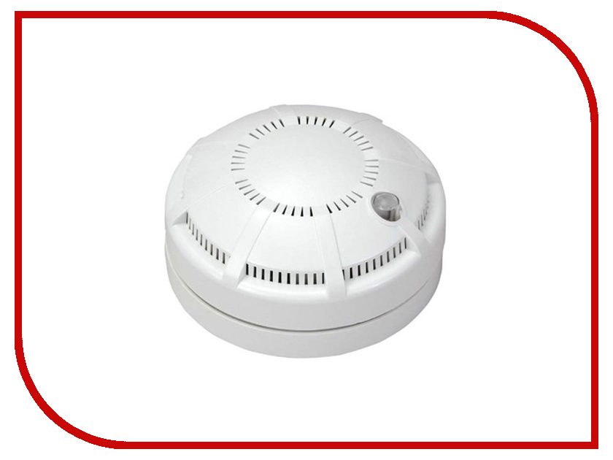

Обнаружение пожара на ранней стадии позволяет снизить возможный ущерб, а в некоторых случаях и вовсе свести его к минимальным последствиям. Именно для этого предназначен АПИ, который с помощью чувствительных элементов реагирует на возникшее задымление и подает мощный звуковой сигнал.

Практика показывает, что в домовладениях (квартирах), оборудованных автономными пожарными извещателями, во много раз повышается уровень безопасности проживающих в них людей. Извещатель отреагирует даже на слабую концентрацию дыма в воздухе независимо от того, где находится источник огня – внутри дома, или проникает извне через строительные конструкции, входные двери или окна. Он позволит человеку в кратчайшее время обнаружить опасность у себя дома или у соседей и даст возможность принять меры по защите семьи и имущества от пожара.

Если в вашем доме или квартире установлен автономный пожарный извещатель, то в соответствии с Правилами пожарной безопасности наниматель или собственник должен поддерживать его в исправном состоянии – очищать прибор от пыли и грязи, своевременно заменять элемент питания. Вы всегда соблюдаете все правила безопасности в вашем доме, но где гарантия того, что также поступают ваши соседи, квартиранты или те, кто живет рядом с вами?

  Если вы приобрели АПИ, очень важно верно выбрать место для его установки. Оптимальная точка – в центральной части потолка с небольшим смещением в сторону окна или двери – там, где происходит движение воздушных потоков. Срабатывая, извещатель подает громкий сигнал, который услышит даже спящий человек.

Очень часто люди задают вопрос - как прервать сигнал, если извещатель сработал не от пожара и отчего происходят ложные срабатывания? Для того, чтобы прервать сигнал извещателя, необходимо проветрить помещение, либо в течение нескольких секунд пропылесосить извещатель, не снимая с потолка. Ложные срабатывания бывают из-за того, что пары жиров и других веществ, попадая в отверстия дымовой камеры, оседают на стенках пластмассового корпуса и, высыхая, превращаются в плотный налет. Еще одна причина срабатываний – попадание в камеру дыма из печи, со двора через открытую дверь или в результате активного курения. Но это говорит только о том, что ваш извещатель, отлично работает, и следует просто устранить источник дыма. И последняя причина, что, впрочем, встречается крайне редко – это неисправность извещателя.

Работает извещатель от 1 батарейки типа “Корунд” или “Крона”. Рекомендуется раз в год очищать пожарный извещатель от пыли с помощью пылесоса и каждый месяц проверять его работоспособность путем нажатия на тестовую кнопку.

Уважаемые граждане! Последствия пожаров необратимы – погибших в огне людей уже не вернуть и возможности что-то исправить тоже нет. Однако, установленный вами пожарный извещатель не только заранее предупредит об угрозе, но и даст вам шанс на спасение.Во избежание трагических последствий, соблюдайте правила собственной безопасности и берегите свою жизнь!